**Trouw 20 dec 2021**

[**https://blendle.com/i/trouw/bij-de-rovers-is-de-enige-voetafdruk-die-van-noppen-in-het-veld/bnl-trn-20211220-13304487?sharer=eyJ2ZXJzaW9uIjoiMSIsInVpZCI6ImJqbWdlcmFyZCIsIml0ZW1faWQiOiJibmwtdHJuLTIwMjExMjIwLTEzMzA0NDg3In0%3D**](https://blendle.com/i/trouw/bij-de-rovers-is-de-enige-voetafdruk-die-van-noppen-in-het-veld/bnl-trn-20211220-13304487?sharer=eyJ2ZXJzaW9uIjoiMSIsInVpZCI6ImJqbWdlcmFyZCIsIml0ZW1faWQiOiJibmwtdHJuLTIwMjExMjIwLTEzMzA0NDg3In0%3D)

[**https://www.fgr.co.uk/**](https://www.fgr.co.uk/%20)

Een filmpje over de vereniging is te vinden op [**https://youtu.be/hyBkiCJr4A4**](https://youtu.be/hyBkiCJr4A4%20)

Een overzicht is te vinden op [**https://www.fgr.co.uk/another-way**](https://www.fgr.co.uk/another-way%20)

**Bij de Rovers is de enige voetafdruk die van noppen in het veld**

Een kleine profclub uit Engeland wil de voetbalwereld van binnenuit veranderen. Maakt u kennis met Forest Green Rovers, de eerste veganistische en groenste voetbalclub ter wereld.

TOM VAN HULSEN

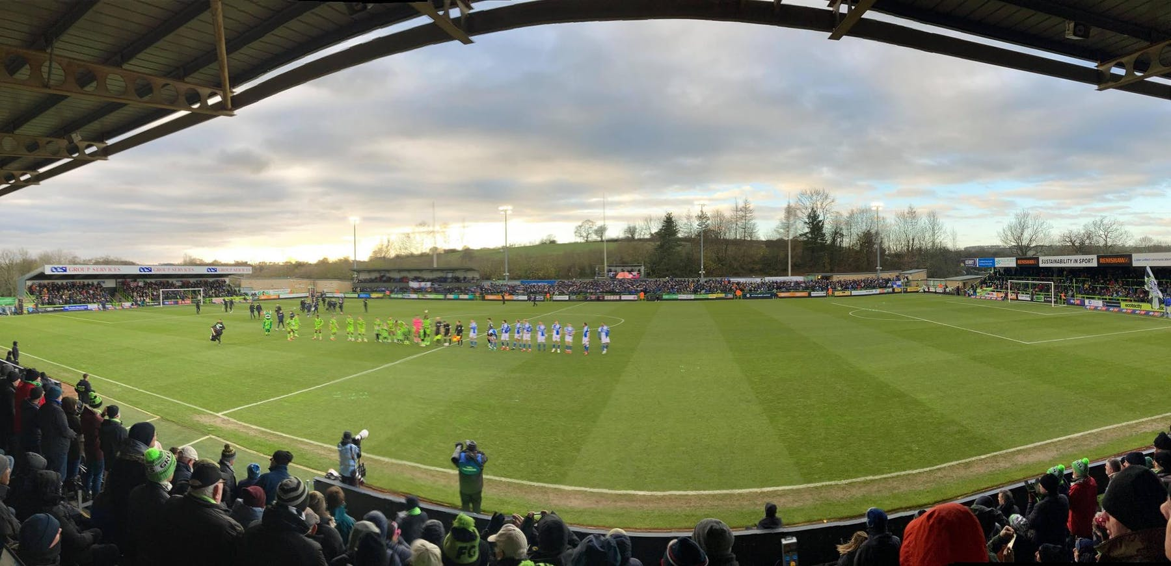

Dale Vince wijst vanaf de hoofdtribune van stadion The New Lawn trots naar de overzijde van het veld, waar een groep supporters van Forest Green Rovers voor de wedstrijd tegen Bristol Rovers een spandoek ophangt aan een hek. "Kijk, ze houden daar een anti Black Friday-actie", zegt hij voldaan. "Ha! Mooi is dat."

We zijn op bezoek in Nailsworth, een dorpje met zo'n zesduizend inwoners midden in de Cotswolds, op het Lake District na het grootste beschermde natuurgebied van Engeland. Nailsworth staat bekend om zijn heuvels en fraaie vergezichten, en werd door The Sunday Times een plaats toebedeeld in de top 100 van best places to live in Groot-Brittannië.

Sinds een jaar of tien trekt het dorp ook om een andere reden de aandacht, namelijk door de plaatselijke voetbalclub. Forest Green Rovers is door de Verenigde Naties uitgeroepen tot groenste voetbalclub ter wereld, het is één van de clubs die van diezelfde VN het certificaat CO2-neutraal heeft meegekregen en is tevens de eerste veganistische voetbalclub. En dit alles is te danken aan Dale Vince.

'Het eerste wat ik heb gedaan, is het schrappen van rood vlees in de kantine'

In de voetbalpiramide van Engeland speelt Forest Green Rovers, opgericht in 1889, slechts een marginale rol. Nog wel. Het land telt 92 profclubs, verdeeld over vier divisies en in de laagste klasse (League Two) is Forest Green Rovers momenteel koploper. Het moet raar lopen wil de club dit seizoen niet promoveren naar League One.

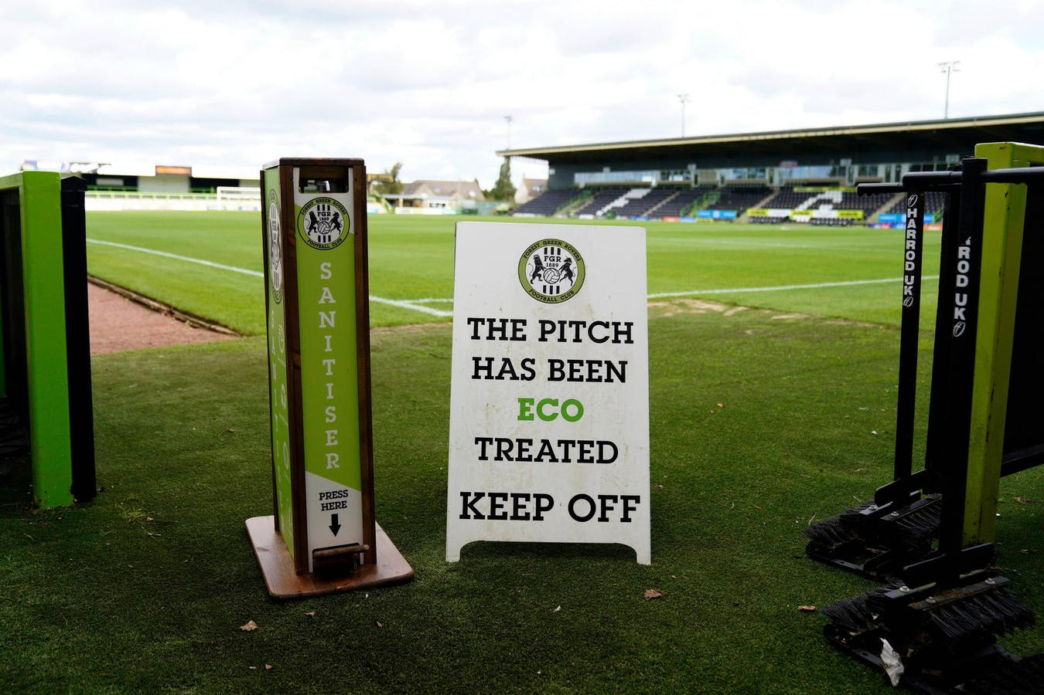

Ruim een decennium geleden nog maar hielden de supporters dat voor onmogelijk. Maar sinds Vince in 2010 eigenaar werd, heeft Forest Green Rovers een transformatie ondergaan. Met zijn duurzaamheidsbeleid trekt hij inmiddels overal ter wereld de aandacht en op sportief gebied wist hij blijkbaar precies de juiste mensen aan te stellen. "Nu spelen we komend seizoen misschien wel in League One de derby tegen Cheltenham Town", vertelt een opgetogen Tom Curtis, die getooid met clubsjaal uit de bus stapt die hem naar het stadion heeft gebracht. "Cheltenham ligt hier zo'n 40 kilometer vandaan en is in dit gebied altijd de grotere club geweest. Ik ben trots op Forest Green, ja, en ook op het shirt. Hier, voel maar eens: gemaakt van bamboe! Lekker spulletje hè!?"

**Voetbalshirt van bamboe**

Ook dat shirt van bamboe kwam er op initiatief van eigenaar Dale Vince, een vreemde eend in de bijt van voetbalbestuurders. De inmiddels 59-jarige zoon van een vrachtwagenchauffeur uit Great Yarmouth was in zijn jongere jaren een New Age Traveller. Begaan als hij was met klimaatverandering zocht hij in de jaren negentig van de vorige eeuw al manieren om groene energie te produceren, en 25 jaar geleden kocht hij zijn eigen windturbine. Inmiddels is Vince onder meer eigenaar van Ecotricity, een grote speler op het gebied van groene energie, en een bedrijf in veganistisch voedsel.

Bij Forest Green Rovers begon de transformatie elf jaar geleden met het uitbannen van rood vlees uit de kantine. Al was dat geen vooropgezet plan, vertelt Vince, die de club kende omdat hij lang in een omgebouwde brandweerwagen woonde in de heuvels bij Stroud, niet ver van Nailsworth. "Ik ben enkel en alleen in Forest Green Rovers gestapt om de club te redden. Niet meer dan dat. Ze verkeerden in 2010 in grote financiële problemen. Forest Green Rovers heeft een mooie, lange historie. En ik vond dat zo'n club niet verloren mocht gaan.

"Maar toen ik me eenmaal meer had verdiept in de club, ging ik me steeds meer verbazen over een aantal zaken die tot dan heel normaal waren. Het eerste wat ik heb gedaan, is het schrappen van de verkoop van rood vlees in de kantine. Niet dat dat vanzelf ging: er waren natuurlijk ook supporters die het er helemaal niet mee eens waren. 'Dus jullie gaan ons voorschrijven wat we moeten eten?', riepen ze dan. En dan zei ik: 'Nee hoor, wat je eet moet je zelf weten. Maar dit is waar wij in geloven. Jullie zijn doorgaans eens in de twee weken slechts twee uurtjes bij ons op de club. Waarom zou je niet eens een vegan burger proberen? Als je het niks vindt, kun je altijd nog je eigen eten meenemen.'

"Kranten gingen erover schrijven, dus het trok de aandacht. Daardoor kreeg ik langzaamaan het idee te proberen een groene voetbalclub te creëren, om zo de boodschap van duurzaamheid te verspreiden. Die boodschap vind ik belangrijk en in de voetbalwereld kreeg ik de kans een nieuw publiek te bereiken. Niet direct een heel makkelijk publiek - voetbalfans zijn in beginsel traditioneel - maar dat maakt de uitdaging mooier. En als het lukt, heb je wel iets bereikt."

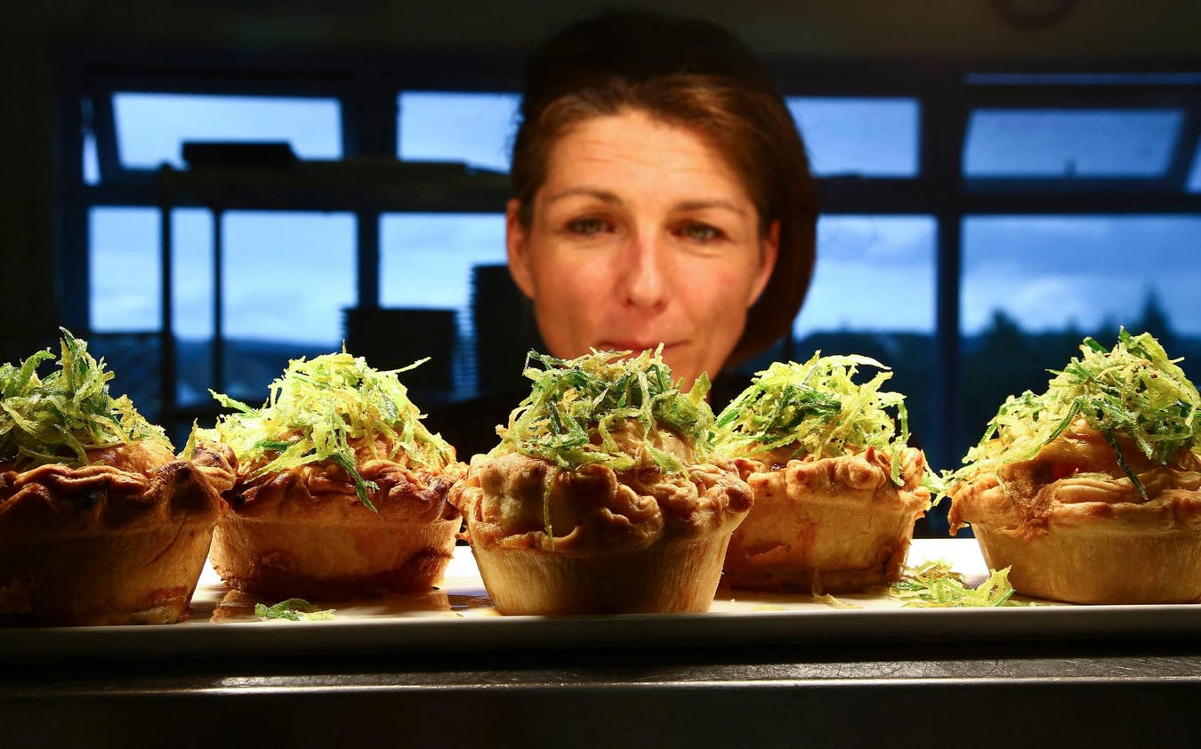

Inmiddels is niet alleen rood vlees uit de kantine verbannen, ál het verkochte voedsel is veganistisch. Maar er is meer, veel meer. Het speelveld van de club is organisch, wat inhoudt dat het niet bestrooid wordt met chemische middelen. Om het gras toch bespeelbaar te houden, wordt het regelmatig bespoten met koeienmest. In grote bassins wordt regenwater opgevangen, waarmee het veld wordt besproeid. Op het parkeerterrein staan oplaadpunten voor elektrische auto's en de clubleiding schaft binnenkort een spelersbus aan die ook elektrisch rijdt. Bijna tweehonderd zonnepanelen zorgen voor de stroomvoorziening. Een van de pareltjes is de grasmaaier van de terreinknecht, die ook werkt op zonne-energie. De laatste noviteit waar Forest Green Rovers en Dale Vince de aandacht mee hebben weten te trekken zijn de nieuwe groen-zwarte tenues, die voorheen werden gemaakt van bamboe, maar nu van koffieprut en gerecycled plastic.

**Het beste van het beste**

Terwijl buiten op het veld de spelers van Forest Green Rovers en Bristol Rovers zich klaarmaken voor de wedstrijd, zegt Vince: "Voor alles geldt: het moet het beste van het beste zijn. Dat is mijn filosofie. Stel nu dat we een organisch veld zouden hebben waar amper op te voetballen is... Het werkt alleen als het goed is, anders slagen we er nooit in de supporters te overtuigen. Dus ons veganistisch eten is érg goed eten. Zodat de supporters denken: mmh, dat is goed te doen!"

Stadion The New Lawn van Forest Green Rovers ligt in Nailsworth op een heuvel. De tribunes bieden behalve een blik op het speelveld ook een fraai zicht op de rolling hills van de Cotswolds. Claire Gibbons is met haar auto net de heuvel op komen rijden om haar vriend af te zetten voor het stadion. Zelf kan ze vandaag de wedstrijd niet bijwonen. Het duo is fervent fan. Gibbons beaamt dat niet alle supporters blij waren met de veranderingen die Vince heeft doorgevoerd. "Dat was wennen. Ik moet zeggen: de ene helft van de supporters is wel blij met Vince, de andere helft wat minder. Maar hij doet het wél erg goed met de club. Ik vind het alleen jammer dat er wat weinig lokale jongens meer in het eerste elftal spelen. Maar sportief gezien hebben we natuurlijk geen klagen. En ik ben wel benieuwd naar het nieuwe stadion."

Want in het streven een 'zo groot mogelijke' voetbalclub te worden, heeft Vince het voor elkaar weten te krijgen dat de club een nieuw stadion mag laten bouwen. En ook dit is weer een prestigieus project dat de nodige aandacht zal trekken: het moet een uniek stadion worden dat volledig uit hout is opgetrokken. Sterker: het stadion moet het eerste in de wereld worden dat geen CO2-voetafdruk nalaat. Het wereldberoemde bureau Zaha Hadid Architects zorgt voor het ontwerp. De club moet er wel voor verhuizen naar Stonehouse, 10 kilometer verwijderd van Nailsworth, waar de locatie al is bepaald. In 2025 moet de nieuwe accommodatie, die in eerste instantie waarschijnlijk aan 10.000 toeschouwers plaats zal bieden, er staan.

**Niet voor het geld**

Hoewel niet de opzet: ook commercieel blijkt de duurzame filosofie van de club interessant te zijn. "Op dit niveau kun je nooit rijk worden van een investering in een voetbalclub", zegt Vince, terwijl hij een blikje met veganistisch bier openklikt. "Dat lukt misschien alleen in de Premier League, maar ik doe dit niet voor het geld. We trekken met ons beleid niettemin veel nieuwe bedrijven die zich aan ons willen binden; het aantal sponsors hebben we de afgelopen jaren weten te verdubbelen."

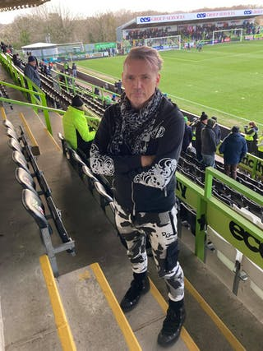

Forest Green Rovers wint ook de wedstrijd tegen Bristol Rovers, met 2-0, en is weer een stap dichter bij promotie. Het uiteindelijke doel op sportief gebied, aldus Vince, is de Championship - de divisie onder de Premier League. "Ja, de Premier League zelf zou natuurlijk helemaal mooi zijn, maar laten we ons eerst richten op de Championship. Daar zijn we twee promoties van verwijderd. Het is een groter platform dan League Two waarin we nu spelen, met meer publiciteit en dus een groter bereik om onze boodschap uit te dragen. Dat lukt nu ook best aardig hoor, we hebben bijvoorbeeld al supportersverenigingen in Frankrijk, Duitsland, Spanje, Noorwegen en Australië, en al drie in de Verenigde Staten. Volgens mij hebben we er in Nederland nog niet één, overigens..."

"In de Britse voetbalwereld is duurzaamheid tot dusverre nog geen groot item, maar ik hoop en verwacht dat dat zal veranderen. We krijgen ook steeds vaker de vraag van andere voetbalclubs of ze een keer een kijkje bij ons mogen nemen. Laatst nog een club uit Polen, bijvoorbeeld. En uit Australië. Dat doet me goed. Ik denk dat het een kwestie van tijd is voordat meer clubs zich over hun beleid gaan buigen, om te kijken of het duurzamer kan."

 **19-05-2017**

# Deze Engelse cultclub heeft succes met volledig duurzaam beleid

Forest Green Rovers doet zijn naam meer dan eer aan

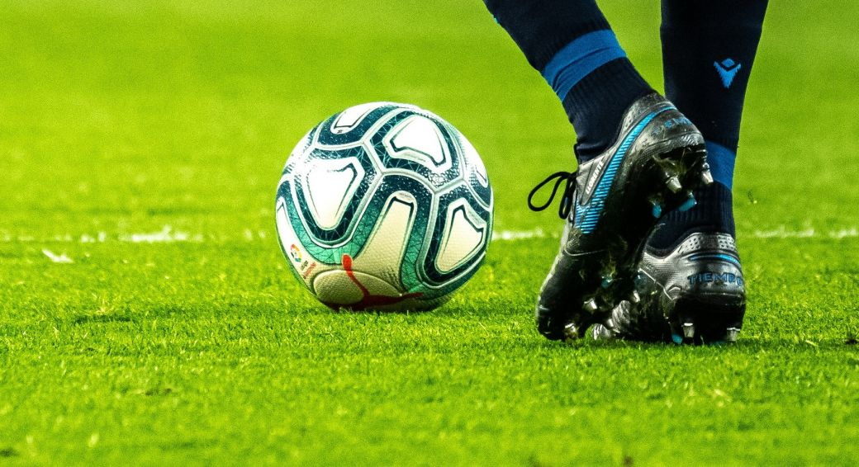

**Vegan eten voor de spelers én supporters, met elektrische busjes naar uitwedstrijden en duurzaam gebrouwen bier. Het is allemaal te danken aan voorzitter Dale Vince, die in 2010 besloot de club Forest Green Rovers volledig duurzaam te maken.**

### Waar de duurzame voetbalrevolutie begon

Dale Vince is op zijn zachtst gezegd een opmerkelijke man. De eco-warrior millionaire werd rijk met het investeren in groene energie en besloot in 2010 een duurzame revolutie in de voetbalwereld te starten. Hij kocht Forest Green Rovers, een kleine club uit uit het dorp Nailsworth. De eerste daad van de 'Hippie van Honderd Miljoen' (zijn bijnaam) was het afschaffen van het rood vlees in de spelerskantine. Voortaan konden de spelers alleen nog vegetarisch eten, of, als het echt moet, organisch pluimvee of vis. Daar bleef het niet bij. Vince, voormalig New Age Traveller, liet zonnepanelen installeren. Het bleek de opmars voor 's werelds eerste duurzame voetbalclub.

### Organisch voetbalveld

Niet snel erna liet hij een 'organisch' voetbalveld aanleggen, vrij van chemicaliën en geknipt door een op zonne-energie rijdende grasmaaier. Inmiddels is de club ook echt overgestapt op een volledig vegan menu. Wat niet wil zeggen dat de spelers in hun vrije tijd [nog wel eens smokkelen](http://www.gloucestershirelive.co.uk/sport/football/football-news/footballers-forest-green-rovers-ignore-29238). Ook de snackpunten in het stadion serveren alleen nog vegan producten. De fans waren daar verrassend OK over. Vince: 'Een paar werden een beetje boos op het begin, vooral omdat ze dachten dat wij dicteerden wat ze wel en niet konden eten. Zodra we uitlegden waaróm we voor vegan producten kozen, ging er voor de meeste mensen een wereld aan nieuwe, heerlijke gerechten open.'

Kijktip, deze korte documentaire over Forest Green Rovers (dit filmpje is te vinden op [https://youtu.be/hyBkiCJr4A4](https://youtu.be/hyBkiCJr4A4%20) ).

### Prijswinnend stadionvoedsel

Voor Vince niet echt een verrassing: 'Het "voedsel" dat je normaal gesproken krijgt in stadions is verschrikkelijk. Hamburgers. Hamburgers! Ik bedoel.. Dat zijn de meest onaantrekkelijke producten die er bestaan. We hebben ze vervangen door echt hoogwaardig plantaardig voedsel.' De nieuwe producten slaan aan: dit voorjaar won de club zelfs de de British Pie-awards met haar Q-taart, gemaakt van een vleesvervanger met prei en bechamelsaus op basis van sojamelk. Voor bezoekende fans is het nog wel moeilijk te pruimen, een bekend liedje van bezoekende clubs is niet voor niets: 'Stick those veggies up your *rse!' Bier, een onmisbaar onderdeel in de Engelse voetbalcultuur, vloeit er wel rijkelijk, maar ook dit drankje is duurzaam gebrouwen. Wellicht dat ze in de toekomst eens contact kunnen zoeken met [Hemelswater](https://www.voordewereldvanmorgen.nl/duurzame-projecten/hemelswater-0)?

### Voor het eerst in 128 jaar een profclub

Het zou niet de enige prijs blijven voor Forest Green Rovers dit seizoen. Het beleid lijkt zijn vruchten af te werpen. In de play-offfinale van de National League, Engelands hoogste amateurdivisie, won The Little Club on the Hill met 3-1 van favoriet Tranmere Rovers, de derde club van Liverpool. Dit betekent dat de club voor het eerst in zijn 128-jarig bestaan promoveert richting de profdivisie. De weg naar de Premier League, de hoogste Engelse divisie, is nog lang. Maar Dale Vince is ambitieus. Hij wil met zijn team zo snel mogelijk naar de Championship, de op een na hoogste divisie van het Engelse voetbal. Dit moet gaan gebeuren in een [compleet nieuw stadion](http://edition.cnn.com/2016/11/18/football/forest-green-rovers-worlds-first-wooden-stadium/). Uiteraard gemaakt van volledig duurzaam hout. Hij heeft er in Nederland het team van [Voor de Wereld van Morgen](http://voordewereldvanmorgen.nl/) in ieder geval als supporters bij ;-).

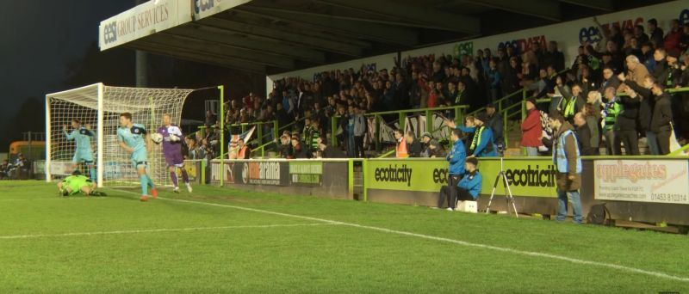Go Forest Green Rovers! (still uit de documentaire)